TOUR NORD DEL VIETNAM E MARE A PHU QUOC
HANOI / MAI CHAU / PU LUONG / NINH BINH HA LONG / LAN HA / PHU QUOC

ESSENTIAL

DA GENNAIO A OTTOBRE 2027
12 giorni e 10 notti | MEZZA PENSIONE (senza bevande)
QUOTA PER PERSONA
da € 1.789

LA QUOTA COMPRENDE
- Volo internazionale da Roma o Milano
- 1 bagaglio a mano piccolo a persona da riporre sotto il sedile
- 1 bagaglio a mano grande a persona da riporre nella cappelliera di max 7 kg
- 1 bagaglio da stiva a persona di max 23 kg
- Voli interni (Hanoi-Phu Quoc / Phu Quoc-Ho Chi Minh) con bagaglio da stiva
- Trasferimenti come da programma
- 10 pernottamenti con prima colazione (early check-in il giorno di arrivo)
- Pasti come da programma (con menù fisso)
- Acqua in bottiglia durante il tour
- Guida parlante
- Ingressi e visite come da programma

LA QUOTA NON COMPRENDE
- Tasse aeroportuali 520€ a persona (obbligatorie e soggette a riconferma alla prenotazione)
- Quota gestione pratica 150€ a persona (obbligatoria che comprende assicurazione medico-bagaglio-annullamento e assistenza h24 dall’Italia)
- Mancia alla guida di 5€ al giorno a persona (non obbligatoria ma fortemente consiglia)
- Bevande extra durante i pasti
- Escursioni facoltative
- Tutto ciò non citato nella voce “la quota comprende”

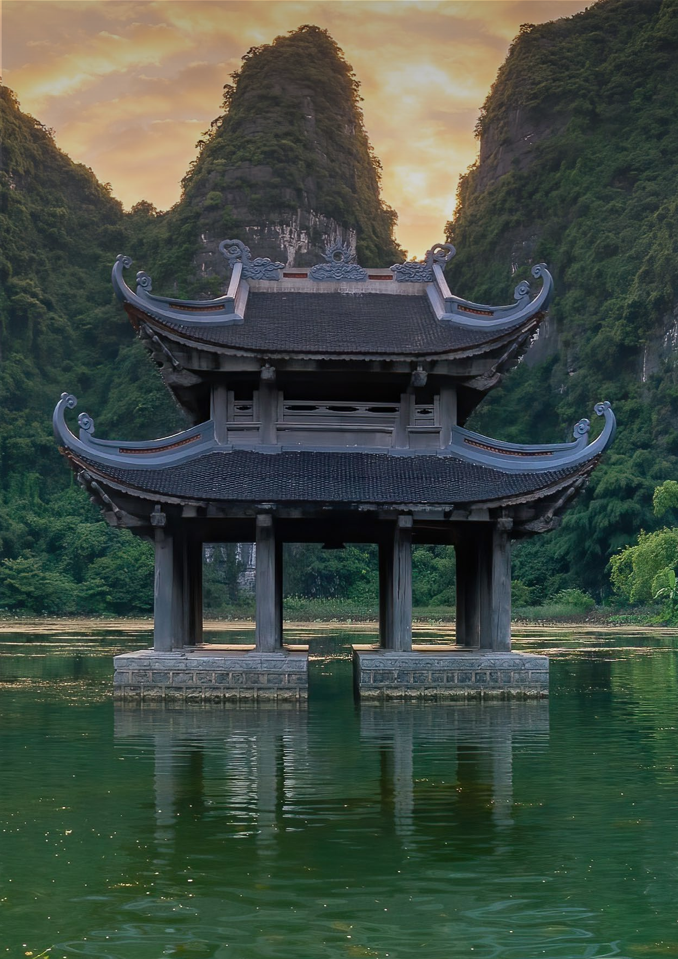


AUR27

DATA DI PARTENZA | QUOTA IN DOPPIA | TASSE AEROPORTUALI SUPPL. SINGOLA |  | RIDUZIONE 3° LETTO ADULTO | RIDUZIONE BAMBINO 2-11 ANNI
GENNAIO 04, 11, 19 | 1.979 € | 520 € | 380 € | 60 € | 300 €
FEBBRAIO 15, | 1.919 € | 520 € | 380 € | 60 € | 300 €
MARZO 01, 08, 22, 29 | 1.919 € | 520 € | 380 € | 60 € | 300 €
APRILE 12, 19 | 1.889 € | 520 € | 370 € | 60 € | 300 €
LUGLIO 05, 19 | 1.999 € | 521 € | 370 € | 60 € | 300 €
AGOSTO 02, 09, 16, 23 | 2.129 € | 522 € | 370 € | 60 € | 300 €
SETTEMBRE 06, | 1.829 € | 523 € | 370 € | 60 € | 300 €
OTTOBRE 04, 18 | 1.789 € | 524 € | 380 € | 60 € | 300 €
PROGRAMMA DI VIAGGIO
1° Giorno: ITALIA - partenza
Partenza dall’Italia con volo internazionale. Pasti e pernottamento a bordo
2° Giorno: HANOI
Arrivo nella capitale millenaria di Ha Noi, incontro con la guida parlante italiano e trasferimento in hotel. Tempo a disposizione per rilassarsi. Cena libera e pernotta-mento. **Possibilità di aggiungere escursioni facoltative:
>> UN BARLUME DI NINH BINH 130€ a persona (intera giornata 09:30-17:00) Riconosciuta Patrimonio dell’Umanità dell’UNESCO nel 2014, Ninh Binh ospita incredibili montagne carsiche, grotte nebbiose e reliquie storiche. Questa mattina, godetevi un viaggio in auto di 2 ore dal centro di Ha Noi alla provincia di Ninh Binh. Si tratta di uno spettacolare paesaggio di cime carsiche calcaree permeate da valli, alcune delle quali sommerse, e circondate da spettacolari scogliere. Visitate l’antica capitale di Hoa Lu per avere una panoramica dei primi tre stati feudali centralizzati del Vietnam: la dinastia Dinh, la dinastia Le e la dinastia Ly. Mentre l’antica cittadella è probabilmente scomparsa, i templi delle dinastie Dinh e Le sono ancora circon-dati da risaie e montagne. Visitate Bich Dong, che un re ha definito “la seconda grotta più bella del Vietnam”. La grotta è ornata da bellissime stalattiti e stalagmiti di diverse forme e colori. Salite sul Ngu Nhac Son (Monte delle Palme di Buddha) per godere della vista panoramica creata da montagne, fiumi, pagode e templi. Cono-sciuta come “Baia di Ha Long sulla terraferma”, Tam Coc (“tre grotte” in vietnamita) è stata formata dal fiume Ngo Dong che scorre attraverso una montagna. Questo pomeriggio, un esperto vogatore locale vi condurrà su un magnifico corso d’acqua costeggiato da risaie. Godetevi la vista spettacolare della formazione carsica mentre esplorate queste grotte circondate da montagne imponenti. Scendete dalla barca e seguite il sentiero del villaggio per raggiungere il tempio di Thai Vi. Ammirate il bel-lissimo paesaggio rurale mentre passate accanto alle infinite risaie e alla misteriosa grotta con un santuario sacro all’interno. Rientro ad Ha Noi nel tardo pomeriggio.

>> VITA RUSTICA DEL NORD 130€ a persona (intera giornata 09:30) con pranzo incluso Il Delta del Fiume Rosso è ricco di cultura e artigianato tradizionale, con radici storiche nelle civiltà del riso umido. Ogni villaggio ha una collezione unica di prodotti e segreti commerciali che sono stati tramandati di generazione in generazione. Oggi, a un’ora di auto a sud di Hanoi, scopriremo i tesori nascosti dei villaggi artigianali tradizionali del Vietnam. Il nostro viaggio inizia da un pittoresco villaggio, dove il leggendario cappello conico viene meticolosamente lavorato a mano da generazio-ni. Passeggiate per le stradine tortuose e strette del vivace villaggio, che offre uno sguardo autentico ai panorami e ai suoni della vita rurale del Nord. Fermatevi poi
a visitare l’antica casa comunale, simbolo senza tempo del ricco patrimonio del villaggio. Grazie a questa esperienza coinvolgente, incontrerete una famiglia nota nel villaggio per i suoi squisiti cappelli conici e potrete assistere in prima persona a tutte le fasi della lavorazione. Raggiungete un’azienda di produzione di incenso a
conduzione familiare, dove l’artigianato viene mantenuto da generazioni. Munitevi di macchina fotografica per immortalare l’intricato processo, che comprende tutto ciò che va dalla raccolta dei germogli di bambù alla modellatura e alla tintura dei bastoncini, che sono tipicamente tinti di rosso, un colore che rappresenta prosperità e gioia. La nostra prossima tappa sarà in un villaggio noto per la sua “salsiccia di maiale vietnamita”, una specialità tradizionale. Qui potrete gustare un meraviglioso pranzo casalingo a base di specialità regionali. Si prosegue con una piacevole passeggiata nel villaggio, per immergersi nella serena bellezza della vita rurale e dell’ar-chitettura tradizionale vietnamita. Il momento culminante del viaggio è la visita alle case tradizionali e le conversazioni con gli abitanti del luogo, che vi illustreranno la storia e lo stile di vita del villaggio.

>> MASSAGGIO DI 120’ TRADIZIONALE 50€ a persona (mezza giornata / 12 minuti) Ispirato alla tecnica di massaggio tradizionale vietnamita, Sen Tài Thu è un marchio d’eccellenza che, dal 1992, perfeziona e diffonde un’impareggiabile metodologia vietnamita di benessere naturale (senza l’uso di farmaci). Permettetevi di raggiungere il massimo stato di relax con il nostro esclusivo massaggio terapeutico, studiato per favorire la circolazione sanguigna e un profondo benessere di corpo e mente.
- Bagno purificante con prodotti da bagno alle erbe di stagione
- Immersione in una vasca idromassaggio, tinozza di legno con bagno di erbe medicinali
- Bagno di vapore con foglie di stagione, pediluvio con sale alle erbe
- Bagno di vapore con pietra di sale dell’Himalaya
- Doccia fredda
- Trattamento intensivo e impacco caldo di artemisia
- Maschera viso ai cinque fiori
- Impacco di acqua calda
- Gustare un piatto macrobiotico (a scelta tra 6 piatti), porridge salutare, 1 uovo di artemisia,
- bevanda alle erbe e frutta
3° Giorno: HANOI / MAI CHAU (colazione/pranzo)
Prima colazione in hotel. Partenza in mattinata dal centro di Hanoi per un trasferimento panoramico di circa tre ore in direzione sud-ovest, fino a Mai Chau, una suggestiva valle circondata da imponenti montagne e risaie verde smeraldo. All’arrivo, previsto in prossimità dell’ora di pranzo, è prevista una breve pausa prima di intraprendere una passeggiata attraverso il paesaggio rurale, caratterizzato da montagne e risaie. Durante il percorso sarà possibile entrare in contatto con gli abitanti dei villaggi delle etnie locali e conoscere le loro tradizioni, gli usi quotidiani e le principali attività, tra cui la coltivazione del riso, l’allevamento dei bufali, la costruzione delle abitazioni tradizionali e l’artigianato locale. Pernottamento a Mai Chau

4° Giorno: MAI CHAU / PU LUONG (colazione/pranzo)
Al mattino è prevista una passeggiata tra i villaggi rurali immersi in un paesaggio montano di particolare bellezza, lungo sentieri tranquilli che attraversano campi coltivati e piccoli insediamenti locali. Successivamente, trasferimento in circa un’ora verso Pu Luong, attraversando villaggi etnici, montagne e risaie. All’arrivo, previsto in prossimità dell’ora di pranzo, sistemazione presso la struttura ricettiva, situata a circa 500 metri di altitudine e caratterizzata da splendide viste panoramiche. Nel pomeriggio si svolgerà un’escursione panoramica con attraversamento di un ponte sospeso e visita a uno dei villaggi più caratteristici della regione, attraversato da un torrente che anima l’intera valle. Il percorso si snoda tra terrazze coltivate a riso, tradizionali abitazioni su palafitta e suggestivi scorci della campagna vietnamita. Pres-so la diga locale è prevista un’escursione a bordo di una tradizionale zattera in bambù, navigando lungo il corso d’acqua insieme alla popolazione locale. L’itinerario prosegue con una passeggiata fino alle caratteristiche ruote idrauliche in bambù, utilizzate da secoli per l’irrigazione dei campi coltivati, per poi rientrare alla struttura attraversando sentieri rurali e risaie. Pernottamento a Pu Luong.
Nota: Grado di difficoltà dell’escursione: facile. / Lunghezza del percorso: circa 5 km, con tratti in salita e discesa
5° Giorno: PU LUONG (Villaggi di Uoi e Lan) – HANOI (colazione/pranzo)
n mattinata è prevista un’escursione nella suggestiva valle situata di fronte alla struttura ricettiva, percorrendo sentieri e stradine immerse in uno splendido paesaggio montano fino a raggiungere il villaggio di Uoi, nascosto ai piedi di un’imponente montagna e circondato dalla foresta. L’itinerario prosegue verso il villaggio di Lan, dove è previsto un rilassante tour in bicicletta attraverso campagne coltivate, villaggi tradizionali, campi, stagni, fiumi e paesaggi montani. Durante il percorso sarà possibile osservare la vita quotidiana delle comunità locali e conoscere le loro tradizioni e consuetudini. Dopo il pranzo a base di specialità locali, trasferimento privato ad Hanoi. Pernottamento ad Hanoi.
6° Giorno: HANOI / NINH BINH (colazione/pranzo)
Riconosciuta Patrimonio Mondiale dell’UNESCO nel 2014, Ninh Binh è una delle aree paesaggistiche più spettacolari del Vietnam, caratterizzata da montagne carsiche, grotte, corsi d’acqua e importanti testimonianze storiche. In mattinata trasferimento in auto da Hanoi alla provincia di Ninh Binh, con un percorso di circa due ore at-traverso un suggestivo paesaggio di rilievi calcarei, valli e risaie. La visita inizia con l’antica capitale di Hoa Lu, importante centro politico del Vietnam medievale, dove si conservano i templi dedicati alle dinastie Dinh e Le, immersi in un contesto naturale di grande fascino. Successivamente è prevista la visita di Bich Dong, complesso di grotte e pagode noto come “la seconda grotta più bella del Vietnam”. L’interno presenta spettacolari formazioni di stalattiti e stalagmiti, mentre dalla collina di Ngu Nhac Son si gode di un ampio panorama sulle montagne, sui corsi d’acqua, sulle pagode e sulla campagna circostante. Nel pomeriggio escursione in barca a Tam Coc, conosciuta come la “Baia di Ha Long terrestre”. La navigazione lungo il fiume Ngo Dong attraversa spettacolari paesaggi di risaie e formazioni carsiche, con il passaggio attraverso le celebri grotte naturali della zona. Al termine della navigazione è prevista una breve passeggiata fino al Tempio di Thai Vi, attraversando sentieri rurali e risaie, in un contesto naturale di particolare suggestione. Rientro ad Hanoi nel tardo pomeriggio. Pernottamento ad Hanoi.
Note:
- Durata dell’escursione: intera giornata (08:30-17:00).
- Tra marzo e aprile inizia la stagione della coltivazione del riso a Ninh Binh. I campi raggiungono il massimo della vegetazione tra aprile e l’inizio di maggio, assu-mendo tonalità dorate tra la fine di maggio e l’inizio di giugno, in coincidenza con il periodo del raccolto.
- Distanza a piedi dal punto di sbarco al Tempio di Thai Vi: circa 200 metri su percorso pianeggiante.
- È disponibile, facoltativamente e con supplemento, un tour in bicicletta nell’area di Tam Coc-Bich Dong (circa 7 km su percorso pianeggiante). Le biciclette posso-no essere noleggiate in loco.
- Per visitare la grotta e la pagoda di Bich Dong è necessario percorrere una scalinata di circa 150-250 gradini.
7° Giorno: HANOI (colazione/pranzo)
Prima colazione in hotel. Capitale del Vietnam, Hanoi rappresenta un perfetto equilibrio tra antico e moderno, tra cultura asiatica e influenze europee, dove tradi-zione e sviluppo convivono armoniosamente. Nonostante la rapida crescita degli ultimi anni, la città ha saputo conservare gran parte della propria identità storica e culturale. La giornata inizia con la visita esterna del Mausoleo del Presidente Ho Chi Minh, fondatore della nazione e affettuosamente chiamato dai vietnamiti “Zio Ho”, seguita dalla Pagoda a Pilastro Unico, costruita nel 1049 in legno su un unico pilastro in pietra e progettata per richiamare la forma di un fiore di loto, simbolo di purezza. L’itinerario prosegue con la visita della Pagoda Tran Quoc, la più antica della città, situata su una piccola isola del Lago dell’Ovest, e del vicino Tempio di Quan Thanh. Pranzo in ristorante locale. Nel pomeriggio è prevista la visita del Tempio della Letteratura, prima università del Vietnam, edificato nell’XI secolo e considerato uno dei migliori esempi di architettura tradizionale vietnamita perfettamente conservata. Il complesso è raffigurato anche sul retro della banconota da 100.000 dong (VND). A seguire, tour del centro storico a bordo di un tradizionale cyclo (risciò), il mezzo ideale per immergersi nell’atmosfera vivace del Quartiere Vecchio. Il percorso attraversa le celebri “36 strade delle 36 corporazioni”, antiche vie commerciali che ancora oggi conservano i nomi delle attività artigianali che vi si svolgevano, come la seta, il riso, la carta, la lacca e i gioielli. L’escursione si conclude con una passeggiata lungo il Lago Hoan Kiem, conosciuto come il “Lago della Spada Restituita”, legato alla celebre leggenda della spada magica riconsegnata alla Tartaruga Dorata dopo la vittoria sulla dinastia Ming. Sono inoltre previste soste al Tempio di Ngoc Son e alla Cattedrale di San Giuseppe. Al termine della visita sarà possibile, facoltativamente, concedersi una pausa in una caffetteria o in un bar locale per degustare un tradizionale caffè vietnamita o un bicchiere di Bia Hoi, la tipica birra alla spina vietnamita. Rientro in hotel e pernottamento.

8° Giorno: HANOI / BAIA DI HA LONG / BAIA DI LAN HA (colazione/pranzo/cena)
Prima colazione. Partenza in direzione della Baia di Lan Ha. All’arrivo è previsto l’imbarco su una tradizionale giunca, con cocktail di benvenuto e operazioni di check-in. Il pranzo sarà servito a bordo durante la navigazione tra gli spettacolari paesaggi della baia, caratterizzati da numerose isolette calcaree emergenti dalle acque. Nel corso della crociera sono previste alcune soste per esplorare l’area. Cena e pernottamento a bordo della giunca.
9° Giorno: BAIA DI HA LONG / HANOI / PHU QUOC (colazione/brunch)
All’alba è prevista una sessione di Tai Chi sul ponte dell’imbarcazione. Dopo la prima colazione, la navigazione prosegue fino al momento dello sbarco. Brunch servito a bordo. Trasferimento in aeroporto per il volo diretto a Phu Quoc. All’arrivo, trasferimento in hotel con il servizio navetta del resort. Pernottamento.
10° e 11° Giorno: PHU QUOC (colazione)
Prima colazione in hotel. Giornate libere dedicate al relax, alle attività balneari o all’esplorazione individuale dell’isola. Pernottamento.
12° Giorno: PHU QUOC / HO CHI MINH / ITALIA (colazione)
Prima colazione in hotel e tempo libero fino al trasferimento in aeroporto. Imbarco sul volo per Ho Chi Minh e proseguimento con il volo internazionale per l’Italia.
Fine dei servizi.

*** l’ordine delle visite potrà essere cambiato per esigenze organizzative senza modificare i contenuti del programma ***

NOTE IMPORTANTI:
- La dicitura “o similare” indica che, in base alla disponibilità, potremmo utilizzare strutture alberghiere alternative rispetto a quelle menzionate nel programma.
- In caso di orari dei voli non compatibili con i pasti; sarà fornito una colazione o un pranzo al sacco o una cena fredda in camera
- Massima occupazione delle camere: 2 adulti + 1 bambino fino a 11 non compiuti
- Bambini 0-2 anni non compiuti su richiesta
- L’ingresso in Vietnam è consentito solo con Passaporto con almeno 6 mesi di validità residua. I cittadini italiani posso fare ingresso in Vietnam senza necessità di visto.
HOTEL previsti CAT. SUPERIOR (o similari)
HANOI | Hotel De Syloia
MAI CHAU | Mai Chau Ecolodge
PU LUONG | Pu Luong Retreat
HA LONG | Indochine Cruise o similar
PHU QUOC | Hotel Northern Charm

ESCURSIONI FACOLTATIVE
UN BARLUME DI NINH BINH | 130 €
MASSAGGIO TRADIZIONALE DI 120' | 50 €
VITA RUSTICA DEL NORD | 130 €

